SH0325润滑脂氧化安定性试验仪
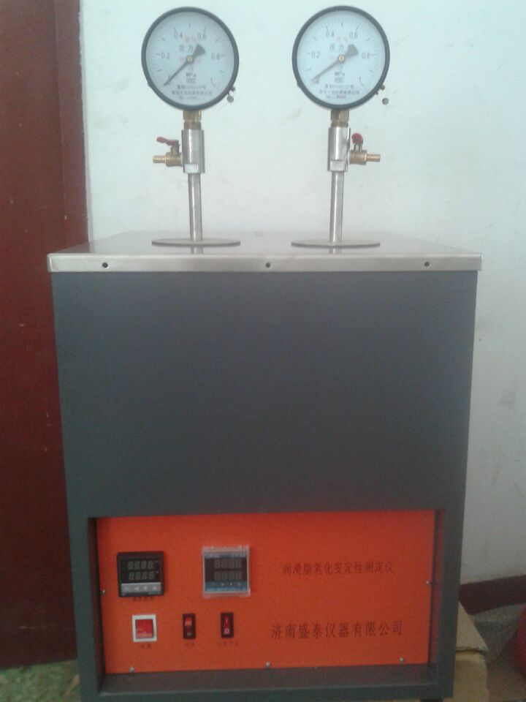
SH0325润滑脂氧化安定性试验仪适用于按SH/T0325、ASTMD942测定润滑脂的防腐蚀性能。仪器采用数字式温控器控制温度，通过电机搅拌使浴槽达恒温。将连有压力表的氧弹放入恒温槽内，通入一定压力的氧气，经过一定的时间，根据氧弹内压力的变化情况，确定润滑脂的氧化安定性。
性能特点：
1 结构特点仪器由数字控温器
2 二孔恒温槽，配带压力计的氧弹及试样容器
3 结构紧凑、包装运输方便
技术参数
1、适用标准:SH/T0325 ASTM D942
2、输入电压:AC220V±10% 50Hz
3、控温范围:室温-150℃
4、加热功率:1.8KW
5、控温精度:±0.1℃
SH0325 半自动氧化安定性仪 手动充氧 肉眼观察氧弹压力情况
SH0325B 全自动氧化安定性仪 自动充氧，自动彩屏液晶显示结果 自动打印

